**STAGE DE DEUXIEME ANNEE DE BTS**

Pour mon stage de deuxième année de BTS, j'ai eu l'opportunité de rejoindre l'équipe de l'Union nationale des associations familiales (UDAF). Bien que ce ne soit pas une entreprise spécialisée dans le développement, j'ai été recruté en tant que stagiaire pour réaliser un site permettant d'enregistrer les entretiens avec les bénéficiaires dans une base de données.

**Union Nationale des Associations Familiales (UDAF)**

L'Union Nationale des Associations Familiales (UDAF) de Chalon-sur-Saône est une organisation dédiée à la défense des intérêts des familles et à la promotion de leurs droits et de leurs besoins. Elle agit comme un relais entre les familles et les institutions publiques, en assurant une représentation et une médiation efficaces. L'UDAF propose également des services et des actions concrètes pour soutenir et accompagner les familles dans leur vie quotidienne. Sa mission est de veiller au bien-être des familles, de défendre leurs droits et de contribuer à l'amélioration de leurs conditions de vie.



**Le projet d’espace entretien**

Le cahier des charges pour ce projet était centré sur la création d'un outil permettant d'enregistrer les entretiens, qu'ils soient téléphoniques ou en présentiel, avec les bénéficiaires. À cette fin, le responsable de l'UDAF a proposé le développement d'un site web et d'une application comme espace de travail dédié à l'enregistrement de ces entretiens. Ma mission principale a été de réaliser ce site. Ce dernier devait comprendre plusieurs fonctionnalités clés : la création d'un formulaire pour enregistrer un entretien, un formulaire de recherche permettant de consulter la base de données pour retrouver un entretien spécifique, ainsi qu'une page de statistiques. Cette dernière devait présenter les données sous forme de graphiques et de chiffres, notamment les entretiens classés par caractère urgent, leur nature (présentielle ou téléphonique), ainsi que le nombre d'entretiens réalisés annuellement et ceux du mois en cours.

Je vous présente ci-dessous les réalisations concrètes de ce projet. Voici les fonctionnalités clés que j'ai développées :

**Page d'accueil** : Cette page comprend trois boutons permettant d'accéder aux différentes fonctionnalités du site.

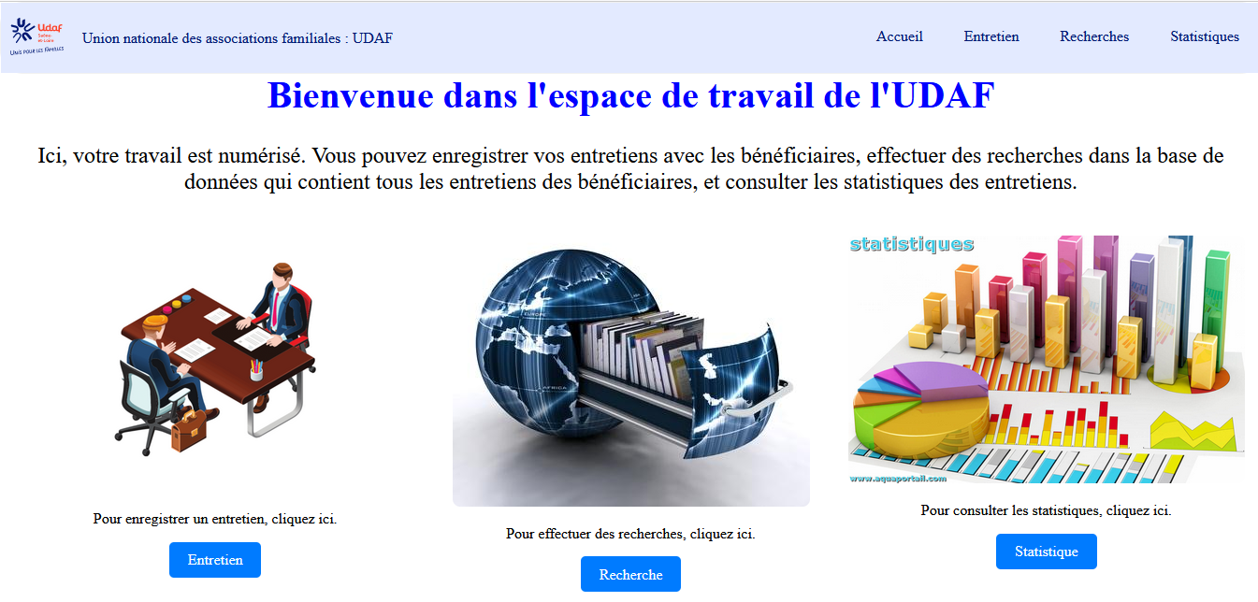  
**Formulaire d'enregistrement d'un entretien** Ce formulaire permet d'enregistrer tous les détails d'un entretien avec un bénéficiaire. Une fois que l'utilisateur a rempli le formulaire et soumis les informations, il reçoit une notification indiquant que l'enregistrement a été effectué avec succès. De plus, un bouton est disponible pour envoyer un e-mail au bénéficiaire afin de confirmer l'entretien.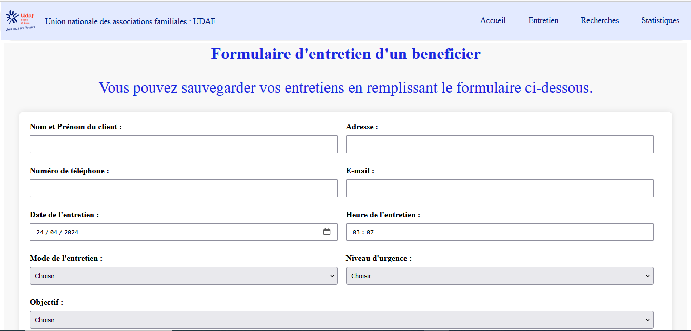

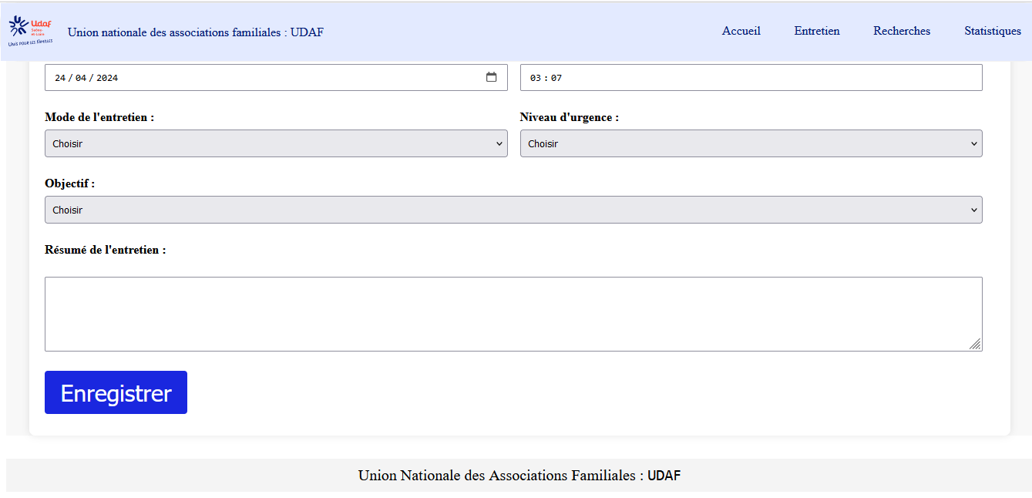

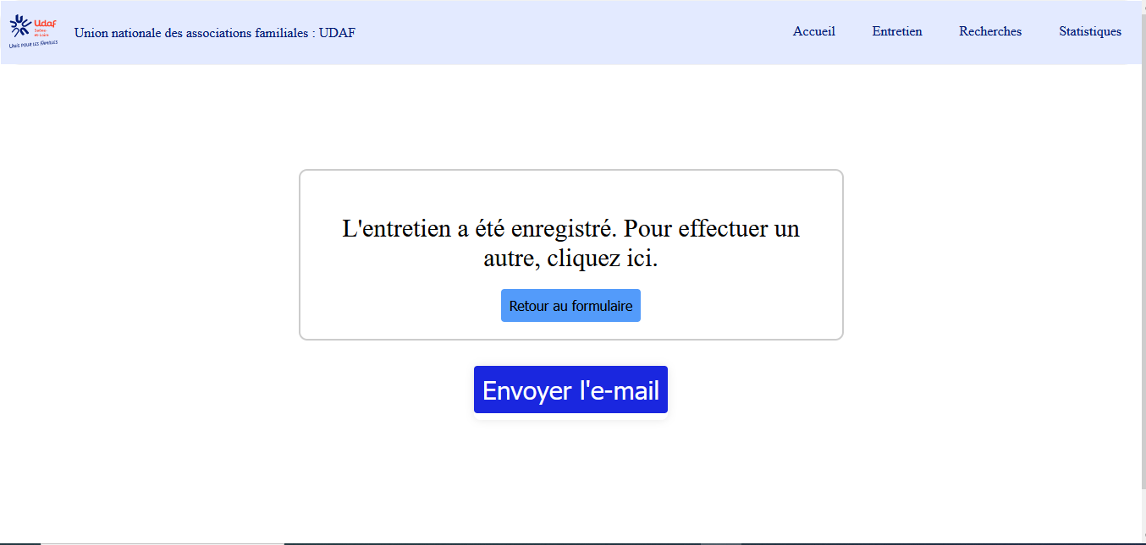

**Formulaire de recherche :** Ce formulaire offre la possibilité de rechercher des entretiens spécifiques dans la base de données. Après avoir saisi les critères de recherche, les résultats sont affichés sous forme d'un tableau. De plus, un bouton est disponible pour exporter les résultats au format Excel, permettant une gestion et une analyse facilitées des données.

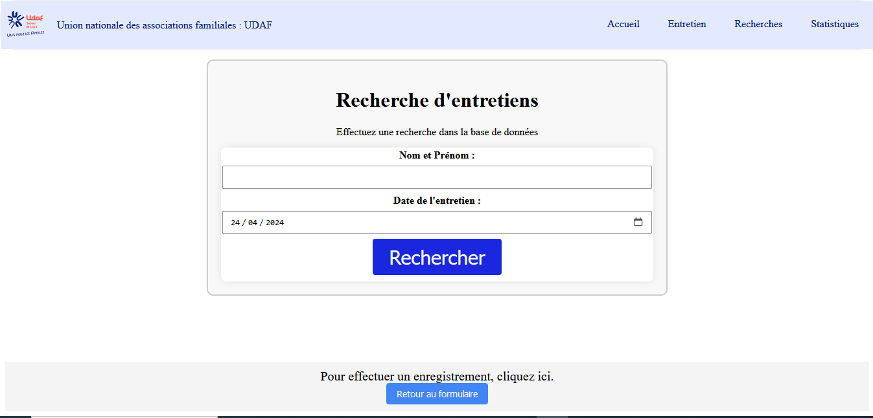

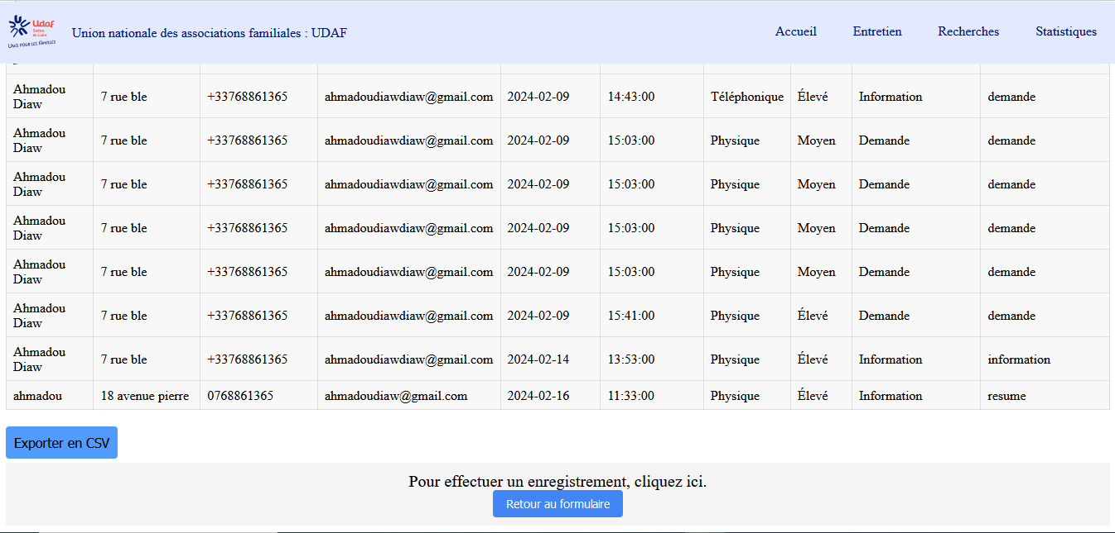

**Page de statistiques** : Cette page présente des données sous forme de graphiques et de chiffres, permettant de visualiser les entretiens selon leur caractère urgent, leur nature (présentielle ou téléphonique), ainsi que le nombre d'entretiens réalisés annuellement et ceux du mois en cours.

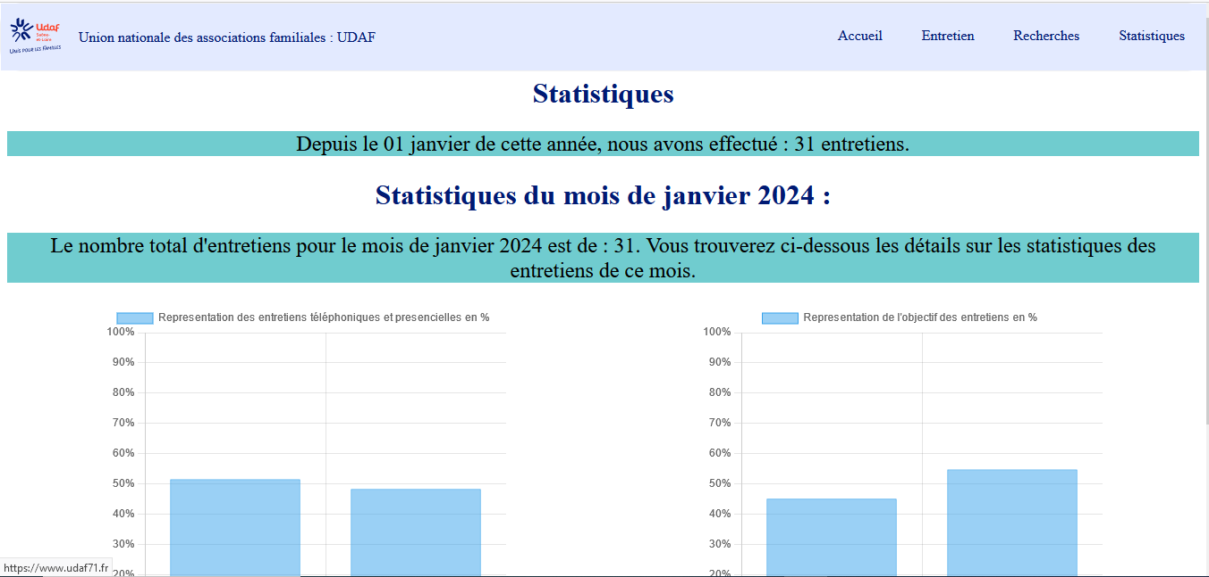

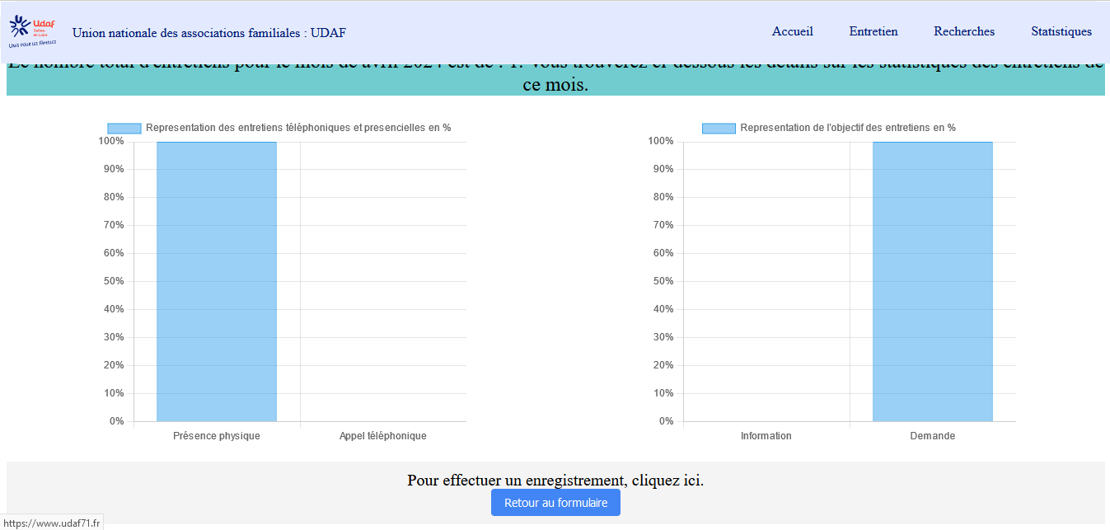

**STRUCTURE DE LA BASE DE DONNEE**

Pour une meilleure compréhension de la structure et de l'organisation de la base de données sous-jacente à notre système, voici le schéma UML qui illustre les relations entre les différentes entités et leurs attributs.

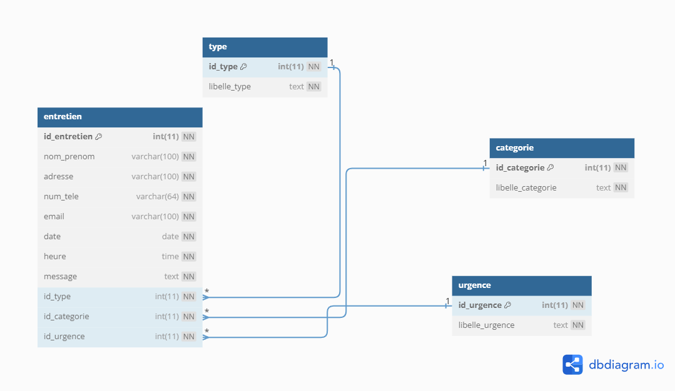

Ce stage au sein de l'Union nationale des associations familiales (UDAF) m'a offert une opportunité précieuse de mettre en pratique mes compétences en développement web et en gestion de base de données. En travaillant sur ce projet, j'ai pu développer des fonctionnalités clés telles que le formulaire d'enregistrement des entretiens, le formulaire de recherche avancée et la visualisation des statistiques d'entretiens. La réalisation de ce projet m'a également permis de développer mes compétences en matière de collaboration et de communication au sein d'une équipe professionnelle. Je suis fier de ce que j'ai accompli pendant ce stage et je suis convaincu que les compétences et l'expérience acquises seront précieuses pour la suite de ma carrière dans le développement web.